Тест по окружающему миру на тему: « Насекомые».
- Назови отличительный признак насекомых.
А) умеют летать
Б) есть крылья
В) 6 ног
Г) маленькие по размеру
2. Кто не является насекомым?
А) стрекоза
Б) муравей
В) бабочка
Г) паук
3. Какое насекомое является общественным?
А) бабочка
Б) муравей
В) стрекоза
Г) божья коровка
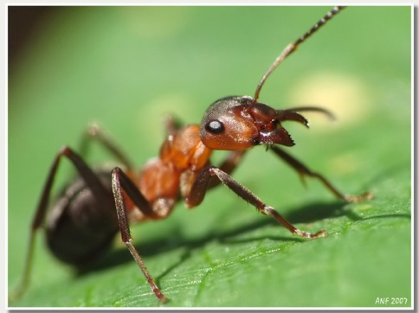
4.Назови насекомое, изображенное на картинке.

5.Назови части тела насекомого.
А) голова, туловище, брюшко
Б) голова, грудь, брюшко
В) голова, туловище, хвост
Г) голова, брюшко
6.Напиши какую пользу, приносят насекомые.
_____________________________________________________

